MANUAL DE USUARIO



El header para navegar por la página.



El botón de inciar partida

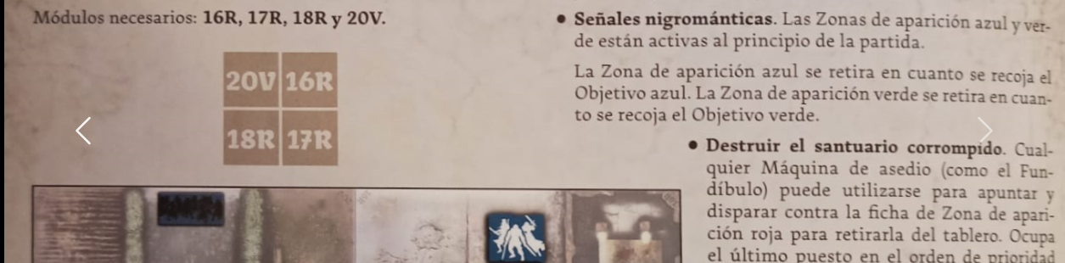

Te mueves por las distintas aventuras y la que selecciones se marca



Envias el numero de personajes selecionados

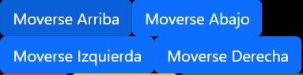

Usas los botones para moverte cada cual a la posición que se considere



Atacas a los zombis



Si hay una puerta se tira un dado para abrirla



Si te encuentras en una casa busca un item